A határozati javaslat elfogadásához
egyszerű többség szükséges,
az előterjesztés nyilvános ülésen tárgyalható!

124. számú előterjesztés

Bátaszék Város Önkormányzat Képviselő-testületének 2022. június 22-én
16 órakor megtartandó ülésére

a József A. utca közlekedés-szabályozásával kapcsolatos döntés meghozatala

Előterjesztő: Dr. Bozsolik Róbert polgármester

Készítette: Bozsolik Zoltán mb. városüzemeltetési irodavezető

Törvényességi ellenőrzést végezte: Kondriczné dr. Varga Erzsébet
jegyző
Tárgyalja:
PG Bizottság: 2022. 06. 21.

Tisztelt Képviselő-testület!

Több állampolgár kérelemben kereste meg az önkormányzatot, hogy a József A. utcában a sebességhatárt túllépve közlekednek a gépjárművek. Ezzel együtt fekvőrendőr kihelyezését kezdeményezik.
A kérelem vonatkozásában meg kívánjuk jegyezni, hogy a kezdeményezőnek – Kiss László – jeleztük, hogy a fekvőrendőr telepítése a gépjárművek lassulását, gyorsulását eredményezi és ezzel együtt a légszennyezés, akusztikai hatás, rezgések megnövekedése várható. E tájékoztató ismeretében adta be kérelmét a szomszédos ingatlan tulajdonosokkal együtt.

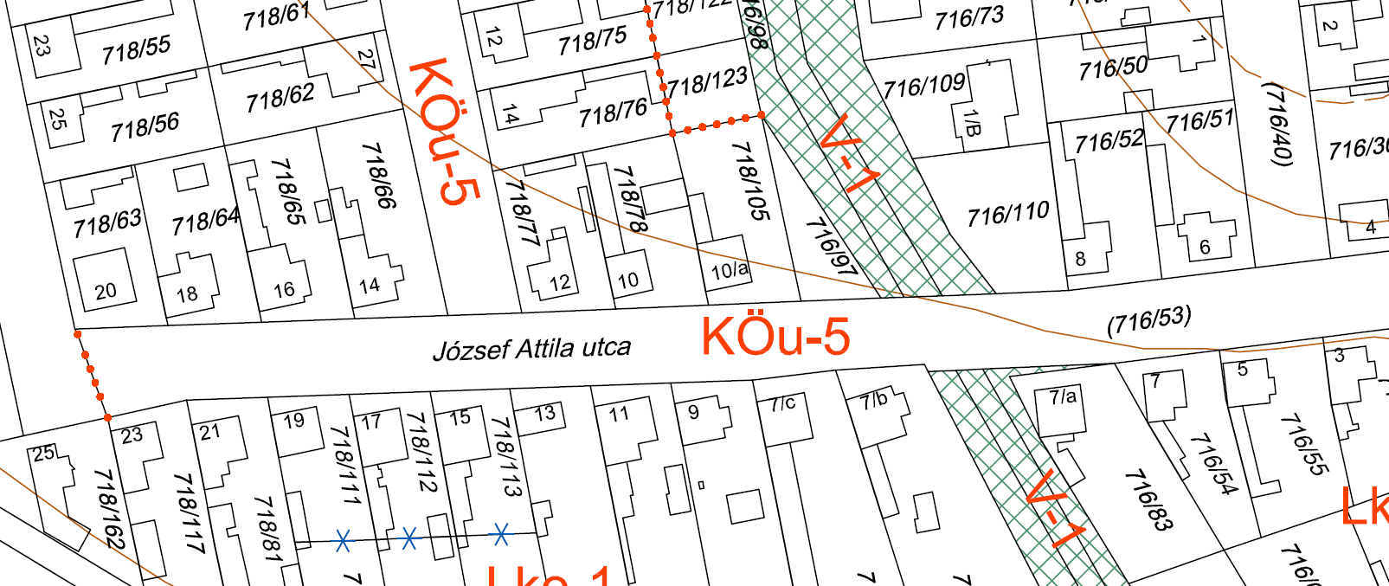
fekvőrendőr helye

Javasoljuk még 2db 30km/h sebességkorlátozó és 2 db Egyenetlen úttest jelzőtáblák kihelyezését is a fekvőrendőr előtti útszakaszon.

A kivitelezés költségét (a KRESZ táblák kihelyezésével együtt) a kérelmező finanszírozza.

A hozzájárulás megadásával egy időben a műszaki paraméterek meghatározása és azok rögzítése is szükséges.

A fentiekre figyelemmel kérem a határozati javaslatok elfogadását.

1sz. H a t á r o z a t i j a v a s l a t :

a József A. utcában fekvőrendőr kivitelezésének jóváhagyására

Bátaszék Város Önkormányzat Képviselő-testülete;
  - egyetért a József A. utcában fekvőrendőr kivitelezésével, amennyiben a kivitelezéshez szükséges forrást Kiss László (7140 Bátaszék, …. szám alatti lakos) biztosítja,
  - felkéri a Bátaszéki Közös Önkormányzati Hivatal jegyzőjét a fekvőrendőr műszaki paramétereinek meghatározására és a közútkezelői hozzájárulás megadására.

Határidő: 2022. július 31.
Felelős: Kondriczné dr. Varga Erzsébet jegyző
(a határozat megküldésért)

Határozatról értesül: Kiss László
Bátaszéki KÖH városüzemeltetési iroda
irattár

2.sz. Ha t á r o z a t i j a v a s l a t :

Bátaszék belterületi utak közlekedésforgalmi szabályozottságának kiegészítésére

Bátaszék Város Képviselő-testülete a város önkormányzati tulajdonú belterületi közúthálózatának forgalmi rendjét ismételten felülvizsgálta. A jelen határozat mellékletében szereplő szabályozás módosítás 2022. augusztus 1. napjától történő bevezetésével elfogadja.

Határidő: 2022. augusztus 1.
Felelős: Dr. Bozsolik Róbert polgármester
Határozatról értesül: Közterület- felügyelő
Bát-Kom 2004 Kft.

